CÁMARA INDISPENSABLE PARA LA EXPERIENCIA EDUCATIVA DE TALLER DE FOTOGRAFÍA I Y TALLER DE FOTOGRAFÍA II
PARA AMPLIAR LA INFORMACIÓN PUEDEN ABRIR LOS SIGUIENTES LINK:
http://www.blogdelfotografo.com/mejores-camaras-reflex-digitales-principiantes/
http://www.blogdelfotografo.com/escoger-lente-objetivo-reflex-camara/

Las mejores cámaras réflex digitales para principiantes
Y añado lo de “para principiantes” porque podríamos incluir más cámaras, mucho más potentes, pero una buena réflex para principiantes es una cámara cuyo uso tiene que ser simple y llano, de fácil aprendizaje, una cámara cuyo precio tampoco sea excesivamente alto.
Bien, teniendo esto en cuenta, veamos cuáles son las mejores cámaras réflex digitales del momento. No están ordenadas ya que, como decía antes, cada una es buena en lo suyo.
Nikon D3100:
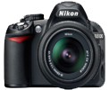Esta es mi recomendación más absoluta para cualquier persona que quiera dar sus primeros pasos en la fotografía réflex de la mano de una prestigiosa marca como Nikon. De esta cámara destaca su sensor con 14,2 megapíxeles, sensibilidad ISO de hasta 12.300, edición y retoque de fotos y vídeos en la propia cámara sin necesidad de acudir al uso de un ordenador, grabación de vídeo en Full HD 1080p, y un sinfín más de características. Lo mejor de todo es su precio, que como verás más abajo es de lo más asequible. (Recientemente Nikon lanzó la D3200, que viene a ser una D3100 básicamente, con alguna que otra mejora. Lo bueno de esto es que la D3100, que sigue siendo MAGNÍFICA, de repente ha tenido una importante bajada de precio que se puede observar a continuación).
- Precio de la Nikon D3100 en Amazon: 377 €
- Precio de la Nikon D3100 en la Fnac: 449 €
- Precio de la Nikon D3100 en El Corte Inglés: 479 €
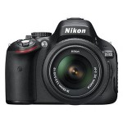Nikon D5100:
Si quieres ir un paso más allá de lo básico, la Nikon D5100 sería una buena candidata. No sólo reune todas las prestaciones de la anterior, sino que ofrece más megapíxeles (16,2 MP), 11 puntos de enfoque, pantalla LCD giratoria de 3 pulgadas para verte bien mientras te haces autoretratos o vídeos, un ISO que va hasta los 25.000, velocidad de disparo de hasta 4 fotos por segundo, y algún que otro extra que la hace una cámara irresistible.
- Precio de la Nikon D5100 en Amazon: 579 €
- Precio de la Nikon D5100 en la Fnac: 599 €
- Precio de la Nikon D5100 en El Corte Inglés: 549 €
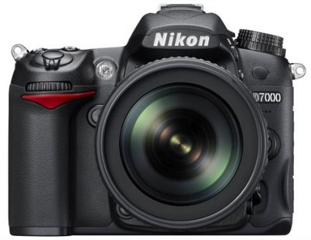Nikon D7000:
Esto no es un cámara sino más bien una bestia todoterreno. Sus prestaciones la hacen digna de un rango más bien profesional, pero oficialmente está clasificada como cámara de usuarios aficionados y semiprofesionales.
Entre sus prestaciones creo que merece la pena mencionar sus 16,2 megapíxeles, su ISO de hasta 25.600, sus 39 puntos de autoenfoque, sus 2 ranuras para tarjetas de memoria, su vídeo Full HD 1080p y su velocidad de disparo en modo ráfaga de 6 fotos por segundo. Lo más representativo de esta cámara es su sensor interno que tiene un tamaño grande (de 23.6 x 15.6 mm), lo cual le otorga una calidad fotográfica inigualable.
Cuidado: El aprendizaje de la fotografía réflex puede ser ligeramente difícil con esta cámara, debido a que está diseñada para un tipo de usuario ya experimentado. Aun así y debido a la cantidad de funciones que ofrece y la calidad inmejorable de sus fotografías la incluyo en este listado de las mejores cámaras réflex para principiantes.
- Precio de la Nikon D7000 en Amazon: 1.092 €
- Precio de la Nikon D7000 en la Fnac: 1.149 €
- Precio de la Nikon D7000 en El Corte Inglés: 1.659 €
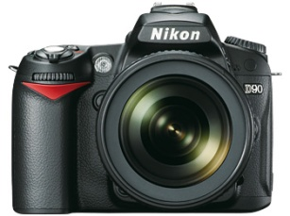Nikon D90:
Básicamente es la antecesora de la D7000 y por tanto coinciden en sus prestaciones principales. Al ser anterior la Nikon D90 carece de algunas funciones. Por ejemplo su grabación de vídeo no es en Full HD 1080p sino solamente HD (720p). Aun así ésta fue y sigue siendo una cámara mítica, su cuerpo es muy robusto y su sensor ofrece una calidad igual o incluso ligeramente mejor que la de la D7000.
En otras palabras, si sueñas con la Nikon D7000 pero tu presupuesto no te lo permite, la D90 puede ser una muy buena sustituta.
- Precio de la Nikon D90 en Amazon: 738 €
- (En Fnac y El Corte Inglés no la venden)
Canon 550D (Rebel T2i):
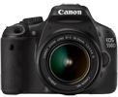Una cámara de gama media con prestaciones ultraavanzadas: 18 megapíxeles reales de resolución, ISO de hasta 12.800, y muy buen comportamiento en la grabación de vídeo en Full HD (1080p) a 30 fotogramas por segundo.
Dispone de 9 puntos más que suficientes que facilitan el enfoque automático rápido y presume de salida HDMI para conectarla a la tele y disfrutar de la calidad del Full HD.
En pocas palabras, una réflex potente y muy asequible.
- Precio de la Canon 550D en Amazon: 611 €
- (En Fnac no la tienen)
- Precio de la Canon 550D en El Corte Inglés: 799 €
Canon 600D (Rebel T3i):
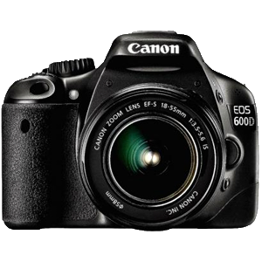Constituye la evolución de la 550D de la que te acabo de hablar. La 600D conserva todas las propiedades de la 550D y, a cambio de una pequeña subida de precio nos ofrece además algunas funciones que mejoran sus prestaciones: Modo Inteligente de Escena Automática, Filtros creativos, Conexión con Flash en modo Inalámbrico, pantalla articulada, y algún que otro extra como el llamado “Basic+”, un modo que, sin que tengas ni el menor conocimiento técnico en fotografía, te permite imitar efectos profesionales como por ejemplo difuminar el fondo en los retratos y cosas así.
- Precio de la Canon 600D en Amazon: 549 €
- Precio de la Canon 600D en la Fnac: 679 €
- Precio de la Canon 600D en El Corte Inglés: 669 €
Canon 1100D (Rebel T3):
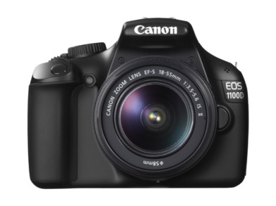Canon escogió cuidadosamente elementos de sus distintas cámaras réflex y las juntó en esta réflex, pequeña pero matona, llamada 1100D. En ella encontrarás un sensor de 12 megapíxeles, más que suficientes para el uso cotidiano del fotógrafo aficionado, un autoenfoque basado en 9 puntos, y un avanzado sistema de medición de luz llamado iFCL (propio de cámaras profesionales como la Canon 7D).
La 1100D no sólo cumple de manera excelente aquello que se espera de una cámara réflex sino que lo supera, ofreciendo un ISO de 6.400, modo creativo “Basic+” del que hablamos antes, y compatibilidad con las tarjetas de memoria SD Eye-Fi inalámbricas.
¿Su mayor ventaja? Su precio, difícilmente igualable para las prestaciones que ofrece.
- Precio de la Canon 1100D en Amazon: 379 €
- Precio de la Canon 1100D en la Fnac: 399 €
- Precio de la Canon 1100D en El Corte Inglés: 449 €
Pentax K-x:
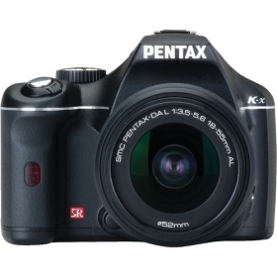La Pentax K-x es otra de esas cámaras réflex cuyo precio te engaña pero cuyas prestaciones y características son propias de una réflex semiprofesional. Ofrece 12,4 megapíxeles de resolución, estabilizador de imagen integrado en el propio cuerpo (muy importante, a diferencia de otras marcas como la Nikon por ejemplo en las que el estabilizador va en el objetivo encareciendo su precio), 11 puntos de enfoque automático y grabación de vídeo en alta resolución. Muy recomendada para los que piden una cámara réflex con prestaciones correctas y sin exagerar.
- Precio de la Pentax K-x en Amazon: 650 €
- (En Fnac y El Corte Inglés no la tienen)
Pentax K-r:
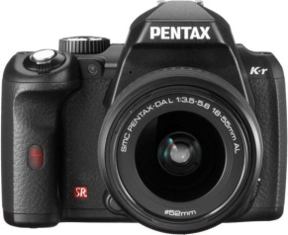La K-r se parece bastante a la K-x pero mejora sus características aun. Ofrece un ISO de 25.000, velocidad de disparo de 6 fotos por segundo, y un sistema de batería doble muy útil que permite a la hora de quedarte sin batería meterme simples pilas AA y listo, como si de un mando de televisión se tratara.
- Precio de la Pentax K-r en la Fnac: 599 €
- (En Amazon y El Corte Inglés no la tienen)
Sony A37:
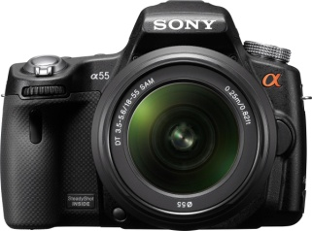Sony también tiene su lugar entre las mejores cámaras réflex digitales. La A37 destaca sobre todo por sus 16 megapíxeles, sus 7 fotos por segundo en el modo ráfaga, y su enfoque rápido en modo LiveView (algo no muy común en las cámaras réflex).
Captura vídeo en Full HD (1080p), y dispone de 15 puntos para un autoenfoque ultra rápido.
Si te interesa la fotografía de acción, animales, niños, deportes, o escenas que requieran rapidez por parte del fotógrafo, para mí la Sony A37 es una de las mejores candidatas.
- Precio de la Sony A37 en Amazon: 479 €
- Precio de la Sony A37 en Fnac: 615 €
- Precio de la Sony A37 en El Corte Inglés: 819
Como te decía al principio, este listadito top 10 mejor cámaras réflex no está ordenado, realmente sería difícil ordenarlo. Para mí todas estas cámaras son recomendables, algunas gozan de una muy buena fama, otras además de sus prestaciones tienen la ventaja de un precio muy asequible. Por otro lado he intentado recoger los precios de los 10 modelos en las tiendas más importantes a nivel nacional (España) y, como puedes apreciar, normalmente el mejor precio suele ser el de Amazon.
Finalmente, una vez hayas comprado tu cámara réflex digital te invito a que te hagas Lector VIPgratuitamente al final de este artículo (abajo donde pone Nombre y Email con el botón “Suscribir” en rojo). Tengo un montón de contenido exclusivo el cual únicamente comparto con los Lectores VIP que me siguen vía email. Hablamos mucho de cámaras réflex, trucos, consejos, tutoriales y cosas así.
Gracias por leer este artículo, espero te haya resultado útil.

